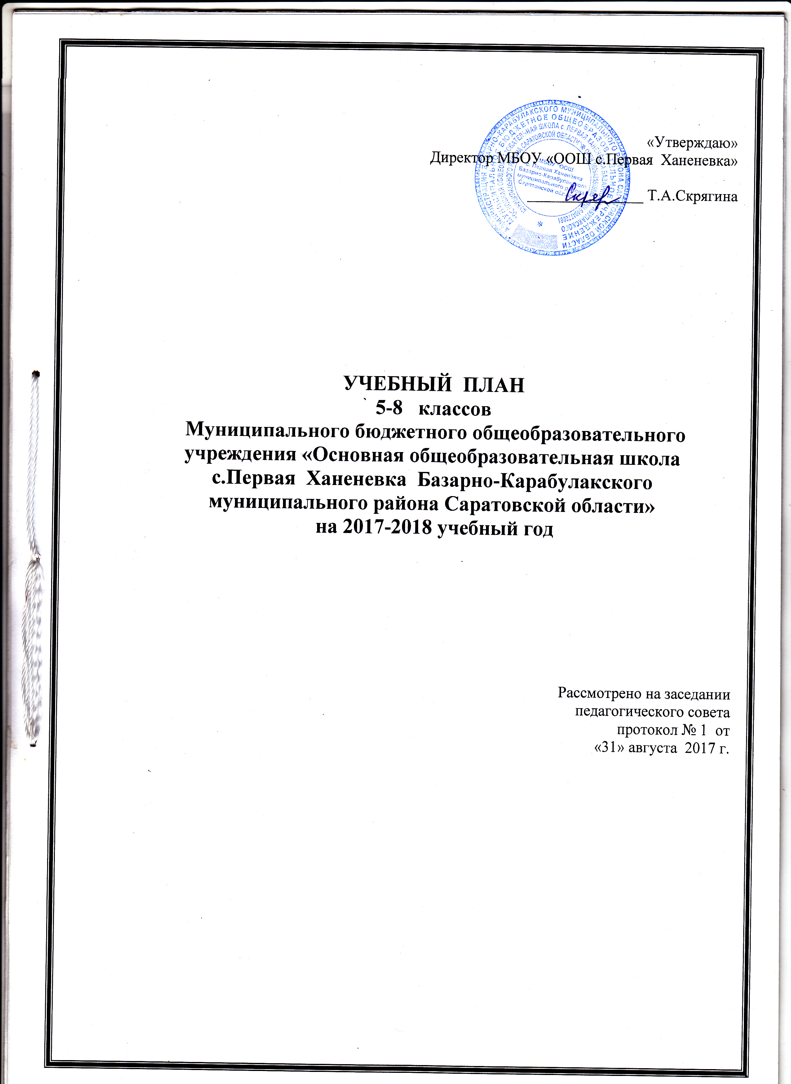Пояснительная записка к учебному плану
при реализации федеральных государственных образовательных стандартов общего образования
МБОУ «ООШ с. Первая Ханеневка» на 2017-2018 учебный год
5-8 класс
1. Общие положения.
1.1. Учебный план ФГОС ООО МБОУ «ООШ с. Первая Ханеневка» на 2017-2018 учебный год является нормативным документом, определяющим распределение учебного времени, отводимого на изучение различных учебных предметов обязательной части и части, формируемой участниками образовательного процесса, максимальный объём обязательной нагрузки обучающихся, нормативы финансирования.
1.2.Учебный план разработан в соответствии с нормативно-правовой базой:
- Федеральным законом от 29 декабря 2012 года №273-ФЗ «Об образовании в Российской Федерации»;
- Федеральным государственным образовательным стандартом основного общего образования, утвержденного приказом Министерства образования и науки Российской Федерации от 17 декабря 2010 года №1897( с изменениями и дополнениями) «Об утверждении и введении в действие федерального государственного образовательного стандарта основного общего образования» с учетом внесенных изменений в редакции приказа Министерства образования и науки Российской Федерации от 29 декабря 2014 года №1644;
- Приказом Министерства образования и науки Российской Федерации №1577 от 31.12.2015 г «О внесении изменений в федеральный государственный образовательный стандарт основного общего образования, утвержденный приказом Министерства образования и науки Российской Федерации от 17 декабря 2010 года №1897;
- Примерной основной образовательной программой основного общего образования, одобренной федеральным учебно-методическим объединением по общему образованию (протокол заседания от 8 апреля 2015 года № 1/15);
-Постановлением Главного государственного санитарного врача Российской Федерации от 29 декабря 2010 г. № 189 «Об утверждении СанПин 2.4.2.2821-10 "Санитарно-эпидемиологические требования к условиям и организации обучения в общеобразовательных учреждениях"» (зарегистрирован в Минюсте России 3 марта 2011 г.), с изменениями и дополнениями от 29.06.11,25.12.13,24.11.15 года. », постановлением Главного государственного санитарного врача РФ от 24 ноября 2015 г. № 81 «О внесении изменений № 3 в СанПиН 2.4.2.2821-10 «Санитарно-эпидемиологические требования к условиям и организации обучения, содержания в общеобразовательных организациях».

1.2. Часть учебного плана, формируемая участниками образовательных отношений, определяет время, отводимое на изучение содержания образования, обеспечивающего реализацию интересов и потребностей обучающихся, их родителей (законных представителей), педагогического коллектива образовательной организации.
Время, отводимое на данную часть примерного учебного плана, может быть использовано на:

- увеличение учебных часов, предусмотренных на изучение отдельных учебных предметов обязательной части;
- введение специально разработанных учебных курсов, обеспечивающих интересы и потребности участников образовательных отношений, в том числе этнокультурные;
- другие виды учебной, воспитательной, спортивной и иной деятельности обучающихся.
В учебном плане отражены основные требования базисного плана, представлены все учебные области, обязательные для изучения в 5-8 классах.
1.3. 5-8 классы МБОУ «ООШ с.Первая Ханеневка» в 2017-2018 учебном году работают в следующем режиме:
- продолжительность учебного года – не менее 34 учебных недель.
- продолжительность учебной недели – 6 дней.
- обязательная недельная нагрузка – 5 класс- 32 часа , 6 класс – 33 час, 7 класс-35 часов, 8 класс – 36 часов.
- продолжительность урока - 45 минут.

1.4. Учебный план включает две части: обязательную и формируемую участниками образовательных отношений. Обязательная часть учебного плана определяет состав учебных предметов обязательных предметных областей для всех имеющих по данной программе государственную аккредитацию образовательных организаций, реализующих образовательную программу основного общего образования, и учебное время, отводимое на их изучение по классам (годам) обучения. Допускаются интегрированные учебные предметы (курсы) как в рамках одной предметной области в целом, так и на определенном этапе обучения.
Наполняемость обязательной части определена составом обязательных предметных областей:
-предметная область «русский язык и литература» включает предметы: русский язык, литература;
-предметная область «иностранный язык» включает предметы: иностранный язык
-предметная область «математика и информатика» включает предметы математика, информатика;
-предметная область «общественно-научные предметы» включает предметы: историю, обществознание, географию;
-предметная область «естественнонаучные предметы» включает предмет биологию, физику;
-предметная область «искусство» включает предметы: музыка, изобразительное искусство, искусство;
-предметная область «технология»: предмет технология;
-предметная область «физическая культура и ОБЖ»: физическая культура (5-7 классы) и основы безопасности жизнедеятельности ( 7-8 класс).

На основе социального заказа обучающихся и их родителей (законных представителей), с учетом специфики ОУ, Учебным планом предусмотрено следующее распределение часов части, формируемой участниками образовательных отношений
- Введение предмета ОЗОЖ 5-8 класс (1час в неделю) обеспечивает формирование потребностей у обучающихся в здоровом образе жизни, навыков безопасной деятельности и поведения в чрезвычайных ситуациях, обеспечивает преемственность и непрерывность курса (предмет изучался в начальной школе).
-Предмет Информатика 5,6 класс вводится с учетом специфики ОУ, по результатам анкетирования обучающихся и их родителей (законных представителей), введение предмета направлено на формирование системно-информационного подхода к анализу окружающего мира, развитие навыков информационных технологий, необходимых во всех областях практической деятельности человека.
- Предмет «Основы духовно-нравственной культуры народов России» в 5 классе – 1 ч с целью формирования более полного представления об основных нормах морали, культурных традиций народов России, представлений о роли традиционных религий и гражданского общества в становлении российской государственности.
- Предмет «Экология» в 7,8 классах (1 час в неделю)с целью экологического воспитания и образования, формирования экологической культуры обучающихся;
- Метапредметный курс «Краеведение» в 5классе - литературное,6 классе - географическое,7 классе - биологическое с целью создания условий для развития личности учащихся, формирования у школьников системы взглядов, принципов и норм поведения в отношении окружающей их среды, понимания роли людей и значение их деятельности в оптимальном соотношении природы и общества, воспитания чувства патриотизма и любви к родному краю.
- курс «Физическая культура и ОБЖ» - по 1 часу в 7,8 классах. Основные задачи реализации содержания: формирование модели безопасного поведения в условиях повседневной жизни и в различных опасных и чрезвычайных ситуациях; формирование психологической культуры и компетенции для обеспечения эффективного и безопасного взаимодействия в социуме.
-курс «Знай и люби русский язык»- 1 час в 8 классе.
- курс «Плодоовощеводство» - 1 час в 8 классе в целях профессионального самоопределения учащихся за счёт специальной организации их деятельности, включающей получение знаний о себе и о мире профессионального труда.
- предмет «Обществознание»- в 5 классе 1 час, вводится с целью формирования у обучающихся целостной картины общества, адекватной современному уровню знаний о нем и доступной им по содержанию.

1.5. В соответствии с ч.22 ст.2 ФЗ- №273 «Об образовании в Российской Федерации» учебный план содержит формы промежуточной аттестации обучающихся.
Устанавливается следующий порядок проведения промежуточной аттестации для обучающихся 5-8 классов в 2016-2017 учебном году:

Класс | Предмет | Форма | Сроки
5 | Русский язык | Диктант | 15.05.2017 г.
5 | Математика | Контрольная работа | 17.05.2017 г.
5 | Биология | Тестирование | 22.05.2017 г.
6 | Русский язык | Диктант | 15.05.2017 г.
6 | Математика | Контрольная работа | 17.05.2017 г.
6 | География | Тестирование | 22.05.2017 г.
7 | Русский язык | Диктант | 15.05.2017 г.
7 | Математика | Контрольная работа | 17.05.2017 г.
7 | Физика | Тестирование | 22.05.2017 г.
8 | Русский язык | Диктант | 15.05.2017 г.
8 | Математика | Контрольная работа | 17.05.2017 г.
8 | История |  | 22.05.2017 г.

Учебный план 5-8 класс на 2017-2018 учебный год (недельный) .
Предметные области | Учебные предметы | 5 класс | 6 класс | 7 класс | 8 класс
 | Обязательная часть
Русский язык и литература | Русский язык | 5 | 6 | 4 | 3
Русский язык и литература | Литература | 3 | 3 | 2 | 2
Иностранный язык | Иностранный язык | 3 | 3 | 3 | 3
Математика и информатика | Математика | 5 | 5
Математика и информатика | Алгебра |  |  | 3 | 3
Математика и информатика | Геометрия |  |  | 2 | 2
Математика и информатика | Информатика |  |  | 1 | 1
Общественно-научные предметы | История | 2 | 2 | 2 | 2
Общественно-научные предметы | Обществознание |  | 1 | 1 | 1
Общественно-научные предметы | География | 1 | 1 | 2 | 2
Естественнонаучные предметы | Биология | 1 | 1 | 1 | 2
Естественнонаучные предметы | Физика |  |  | 2 | 2
Естественнонаучные предметы | Химия |  |  |  | 2
Искусство | Музыка | 1 | 1 | 1 | 1
Искусство | Изобразительное искусство | 1 | 1 | 1 | 1
Искусство | Искусство
Технология | Технология | 2 | 2 | 2 | 1
Физическая культура и Основы безопасности жизнедеятельности | Физическая культура | 3 | 3 | 3 | 3
Физическая культура и Основы безопасности жизнедеятельности | ОБЖ |  |  |  | 1
Итого |  | 27 | 29 | 30 | 32
Часть, формируемая участниками образовательных отношений. | Информатика и ИКТ | 1 | 2
Часть, формируемая участниками образовательных отношений. | ОЗОЖ | 1 | 1 | 1 | 1
Часть, формируемая участниками образовательных отношений. | Физика «В мире физики» |  |  | 1
Часть, формируемая участниками образовательных отношений. | Основы духовно-нравственной культуры народов России | 1
Часть, формируемая участниками образовательных отношений. | Экология |  |  | 1 | 1
Часть, формируемая участниками образовательных отношений. | Физическая культура и ОБЖ |  |  | 1
Часть, формируемая участниками образовательных отношений. | Краеведение | 1 | 1 | 1
Часть, формируемая участниками образовательных отношений. | Плодоовощеводство |  |  |  | 1
Часть, формируемая участниками образовательных отношений. | Русский язык «Знай и люби Русский язык» |  |  |  | 1
Часть, формируемая участниками образовательных отношений. | Обществознание | 1
Итого |  | 5 | 4 | 5 | 4
Предельно допустимая нагрузка при 6-ти дневной неделе |  | 32 | 33 | 35 | 36

Учебный план 5-8 класс на 2017-2018 учебный год (годовой) .
Предметные области | Учебные предметы | 5 класс | 6 класс | 7 класс | 8 класс
 | Обязательная часть
Русский язык и литература | Русский язык | 170 | 204 | 136 | 102
Русский язык и литература | Литература | 102 | 102 | 68 | 68
Иностранный язык | Иностранный язык | 102 | 102 | 102 | 102
Математика и информатика | Математика | 170 | 170
Математика и информатика | Алгебра |  |  | 102 | 102
Математика и информатика | Геометрия |  |  | 68 | 68
Математика и информатика | Информатика |  |  | 34 | 34
Общественно-научные предметы | История | 68 | 68 | 68 | 68
Общественно-научные предметы | Обществознание |  | 34 | 34 | 34
Общественно-научные предметы | География | 34 | 34 | 68 | 68
Естественнонаучные предметы | Биология | 34 | 34 | 34 | 68
Естественнонаучные предметы | Физика |  |  | 2 | 68
Естественнонаучные предметы | Химия |  |  |  | 68
Искусство | Музыка | 34 | 34 | 34 | 34
Искусство | Изобразительное искусство | 34 | 34 | 34 | 34
Искусство | Искусство
Технология | Технология | 68 | 68 | 68 | 34
Физическая культура и ОБЖ | Физическая культура | 102 | 102 | 102 | 102
Физическая культура и ОБЖ | ОБЖ |  |  |  | 34
Итого |  | 918 | 986 | 1020 | 1088
Часть, формируемая участниками образовательных отношений. | Информатика и ИКТ | 34 | 68
Часть, формируемая участниками образовательных отношений. | ОЗОЖ | 34 | 34 | 34 | 34
Часть, формируемая участниками образовательных отношений. | Физика «В мире физики» |  |  | 34
Часть, формируемая участниками образовательных отношений. | Основы духовно-нравственной культуры народов России | 34
Часть, формируемая участниками образовательных отношений. | Экология |  |  | 34 | 34
Часть, формируемая участниками образовательных отношений. | Физическая культура и ОБЖ |  |  | 34
Часть, формируемая участниками образовательных отношений. | Краеведение | 34 | 34 | 34
Часть, формируемая участниками образовательных отношений. | Плодоовощеводство |  |  |  | 34
Часть, формируемая участниками образовательных отношений. | Русский язык «Знай и люби Русский язык» |  |  |  | 34
Часть, формируемая участниками образовательных отношений. | Обществознание | 34
Итого |  | 170 | 136 | 170 | 136
Предельно допустимая нагрузка при 6-ти дневной неделе |  | 1088 | 1122 | 1190 | 1224

1.6. Общеобразовательное учреждение предоставляет обучающимся возможность выбора занятий, направленных на их развитие.

Внеурочная деятельность в соответствии с требованиями Стандарта организуется по основным направлениям развития личности (духовно-нравственное, социальное, общеинтеллектуальное, общекультурное, спортивно-оздоровительное).
Организация занятий по этим направлениям является неотъемлемой частью образовательного процесса в школе.
Содержание данных занятий формируется с учётом пожеланий обучающихся и их родителей и осуществляется посредством различных форм организации, отличных от урочной системы обучения.
Содержание данных занятий формируется с учетом пожеланий обучающихся и их родителей (законных представителей) и осуществляется посредством различных форм организации, отличных от урочной системы обучения, таких как экскурсии, кружки, секции, круглые столы, конференции, диспуты, школьные научные общества, олимпиады, конкурсы, соревнования, поисковые и научные исследования, общественно полезные практики и т. д.
Количество часов, выделяемых на внеурочную деятельность, составляет за 5 лет обучения на этапе основной школы не более 1750 часов, в год – не более 350 часов.

Внеурочная деятельность.

Направления  деятельности | Формы  реализации | Количество часов
Направления  деятельности | Формы  реализации | 5 | 6 | 7 | 8
Спортивно-оздоровительное | Секция «Мини-футбол» | 1 | 1 | 1 | 1
Спортивно-оздоровительное | Секция Волейбол  (ФГОС) | 1 | 1 | 1 | 1
Научно-познавательное | Кружок «Знатоки физики» | 1 | 1 | 1 | 1
Научно-познавательное | Кружок «Наглядная геометрия» | 1 | 1 | 1 | 1
Научно-познавательное | Кружок «Путешествуем по Белу свету» | 1 | 1 | 1 | 1
Научно-познавательное | Кружок «Родное слово» | 1 | 1 | 1 | 1
Научно-познавательное | Кружок « Немецкий с удовольствием» | 1 | 1 | 1 | 1
Экологическое | «Юный эколог» | 1 | 1 | 1 | 1
Итого: |  | 8 | 8 | 8 | 8

Перечень учебников,
используемых в учебном процессе
в МБОУ «ООШ с. Первая Ханеневка»
в 2017- 2018 учебном году.

5 класс
№ | Название учебника | Автор | Издательство | Год издания
1 | Информатика и ИКТ | Л.Л.Босова | ЛБЗ | 2014
2 | Обществознание | Л.Н.Боголюбов | Просвещение | 2014
3 | Литература | П.С.Меркин | Русское слово | 2014
4 | Всеобщая история.  История Древнего мира | А.А.Вигасин | Просвещение | 2014
5 | Биология. Введение в биологию. | Н.И.Сонин | Дрофа | 2014 2014
6 | Математика | Н.Я.Виленкин | Мнемозина | 2014
7 | География. Начальный курс. | Баринова | Дрофа | 2014
8 | Русский язык | Е.А.Быстрова | Русское слово | 2014
9 | Технология. | В.Д.Симоненко | Вентана-Граф | 2014
10 | Немецкий язык. | И.Л.Бим | Просвещение | 2014
6 класс
№ | Название учебника | Автор | Издательство | Год издания
1 | Информатика | Л.Л.Босова | ЛБЗ | 2014
2 | Обществознание | Л.Н.Боголюбов | Просвещение | 2014
3 | Литература | П.С.Меркин | Русское слово | 2014
4 | История. Средние века. | Е.В.Агибалова | Просвещение | 2014
5 | Биология. Живой организм. | Н.И.Сонин | Д Дрофа | 20152014
6 | Математика | Н.Я.Виленкин | Мнемозина | 2014
7 | География. | Т.П.Герасимова | Дрофа | 2014
8 | Русский язык | Е.А.Быстрова | Русское слово | 2014
9 | Немецкий язык | И.Л.Бим | Просвещение | 2014
10 | История России | А.А.Данилов | Просвещение | 2014
7 класс
№ | Название учебника | Автор | Издательство | Год издания
1 | Информатика | Л.Л.Босова | ЛБЗ | 2015
2 | Обществознание | Л.Н.Боголюбов | Просвещение | 2015
3 | Литература | П.С.Меркин | Русское слово | 2015
4 | История России. | Н.М.Арсентьев | Просвещение | 2015
5 | Сонин. Биология | Н.И.Сонин | Дрофа | 2015
6 | Алгебра | Ю.Н.Макарычев | Просвещение | 2015
7 | География. | В.А.Коринская | Дрофа | 2015
8 | Русский язык | Е.А.Быстрова | Русское слово | 2015
9 | Геометрия 7-9 | Л.С.Атанасян | Просвещение | 2015
10 | Всеобщая история | А.Я.Юдовская | Просвещение | 2015
11 | Немейкий язык. | И.Л.Бим | Просвещение | 2015
12 | Физика | А.В.Пёрышкин | Дрофа | 2015
8 класс
№ | Название учебника | Автор | Издательство | Год издания
1 | Информатика и ИКТ | Л.Л.Босова | БИНОМ. ЛБЗ
2 | Обществознание | Л.Н.Боголюбов | Просвещение
3 | Литература | Г.С.Меркин | Русское слово
4 | Всеобщая история. История Нового времени. 1800-1900 | А.Я. Юдовская | Просвещение
5 | Биология. | Н.И.Сонин, В.Б.Захаров | Дрофа
6 | Алгебра | Ю.Н.Макарычев | Просвещение
7 | География России. . | Баринова | Дрофа
8 | Русский язык | Е.А.Быстрова | Русское слово
9 | Немецкий язык. | И.Л.Бим | Просвещение
10 | История России | А.А.Данилов | Просвещение
11 | Физика | А.В.Пёрышкин | Дрофа
12 | Экология | М.З.Фёдорова
13 | Химия | О.С.Габриэлян | Дрофа
14 | ОБЖ | Фролов | Астрель
15 | ОЗОЖ | М.Ю.Михайлина | Добродея
16 | Геометрия 7-9 классы | А.С.Атанасян | Просвещение

